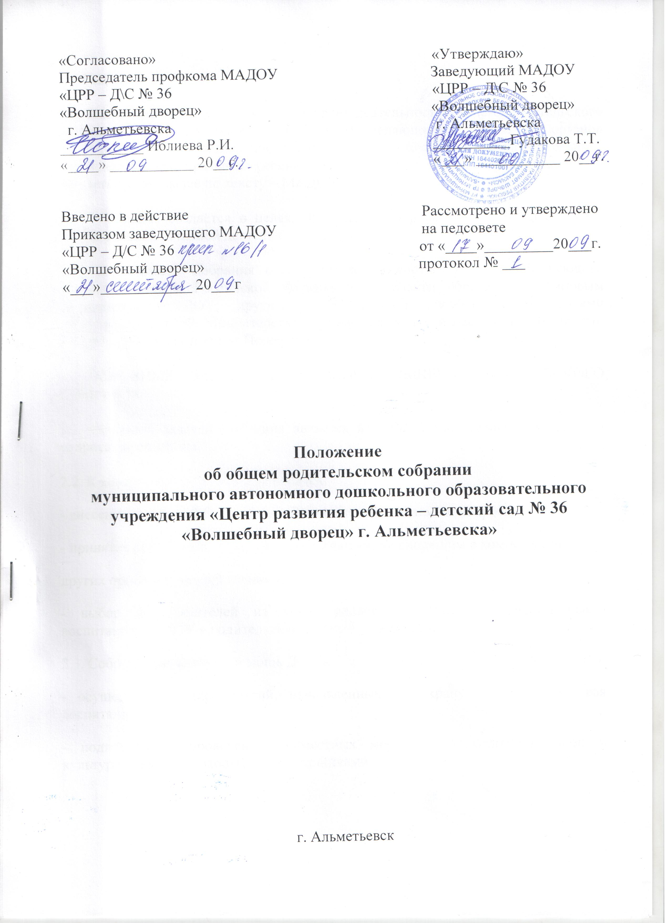

1. ОБЩИЕ ПОЛОЖЕНИЯ

1.1. Настоящее Положение регламентирует деятельность Общего родительского собрания (далее по тексту - Собрание), являющегося одним из органов самоуправления Муниципального автономного дошкольного образовательного учреждения «Центр развития ребенка - детский сад № 36 «Волшебный дворец» г. Альметьевска» (далее по тексту – МАДОУ).

1.2. Собрание создаётся в целях обсуждения вопросов, возникающих в ходе осуществления уставной деятельности МАДОУ.

1.3. Деятельность Собрания осуществляется в соответствии с действующим законодательством Российской Федерации в области образования, Типовым положением о ДОУ, другими нормативными правовыми документами Минобразования РФ, Министерства образования и науки Республики Татарстан, Уставом ДОУ и настоящим Положением.

2. ОСНОВНЫЕ ЗАДАЧИ И ФУНКЦИИ ОБЩЕГО РОДИТЕЛЬСКОГО СОБРАНИЯ

2.1. Основной задачей Собрания является взаимодействие семьи и МАДОУ в вопросах воспитания.

2.2. К компетенции Собрания относится:
- внесение соответствующих предложений по обсуждаемым вопросам;
- принятие решений по обсуждаемым вопросам, не входящим в компетенцию
других органов самоуправления ДОУ;
- выбор представителей из числа родителей (законных представителей) воспитанников ДОУ в родительский комитет учреждения.
2.3. Собрание организует помощь ДОУ в:
- осуществление мероприятий, направленных на охрану жизни и здоровья воспитанников;
- подготовке и проведении совместных мероприятий, оздоровительной и культурно-массовой работы с воспитанниками

3. ОРГАНИЗАЦИЯ РАБОТЫ

3.1. Собрание – орган самоуправления, состоящий из числа родителей (законных представителей) воспитанников ДОУ.

Количество его членов устанавливается в зависимости от списочного состава воспитанников ДОУ.

3.2. Для выполнения текущей работы на первом заседании Собрания из числа его участников избирается председатель и секретарь, который ведёт протоколы заседаний.

3.3. Для обсуждения и решения наиболее важных вопросов Собрание созывается не реже двух раз в год.

3,4. Собрание вправе принимать свои решения при наличии на его заседании не менее 2/3 его членов.

3.5. Решения принимаются простым большинством голосов от общего числа присутствующих на Собрании и подписываются его председателем, носят рекомендательный характер.

3,6. Протоколы Собрания пронумеровывается постранично, прошнуровывается, скрепляется подписью заведующего и печатью учреждения.

3.7. Протоколы заседаний Собраний хранятся в ДОУ и сдаются по акту при приеме и сдаче делопроизводства.

4. ПРАВА

4.1. В соответствии с компетенцией, установленной настоящим Положением, Собрание имеет право:

- создавать постоянные или временные комиссии по отдельным направлениям воспитательно-образовательной и коррекционной работы, реализации уставной деятельности ДОУ.

Состав комиссий и содержание их работы определяется Собранием ДОУ;
- устанавливать связи педагогического коллектива с родителями и общественностью по вопросам создания развивающей среды ДОУ;

- вносить на рассмотрение заведующего ДОУ и педагогического совета ДОУ предложения по улучшению работы педагогического коллектива с родителями
(законными представителями) воспитанников ДОУ и получать информацию о результатах их рассмотрения;

- заслушивать сообщения администрации ДОУ о состоянии и перспективах работы ДОУ;

- заслушивать публичный доклад администрации ДОУ по итогам работы за учебный год;

- заслушивать отчёты Родительского комитета ДОУ и принимать решения по улучшению его работы.

